
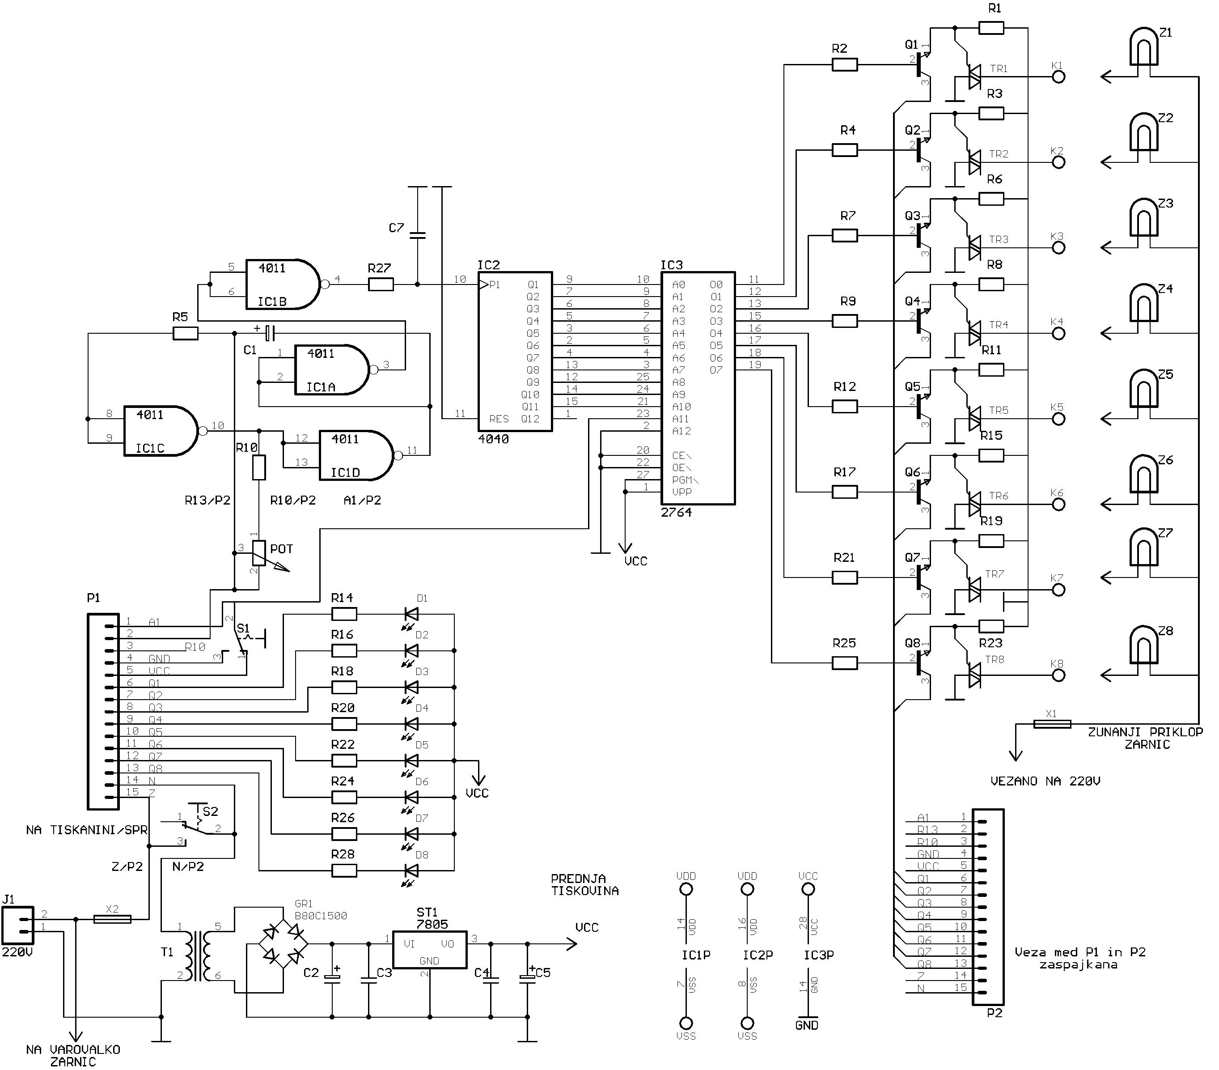


www.cadsoft.de

Branko VREČAR

CAD/CAM programsko orodje

EAGLE
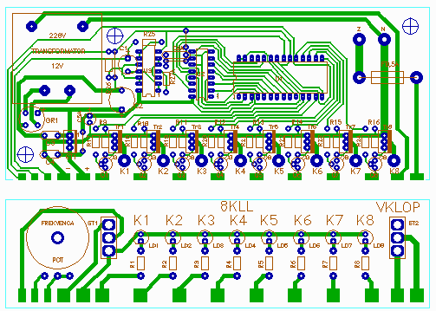

Easily Applicable Graphical Layout Editor

Priročnik za osnovni tečaj

Navodila za uporabo

- Risanje električnih shem
- Načrtovanje ploščic tiskanega vezja (PTIV)
- Avtomatsko povezovanje
- CAM processor (Computer Aided Manufacturing-Računalniško podprto izdelovanje PTIV)

Ljubljana, september 2014

EAGLE je zaščitena blagovna znamka v lasti CadSoft Computer, Inc.
www.cadsoftusa.com

Demo program, k omogoča risanje risb A4 formata in načrtovanje dvostranskih plošč tiskanega vezja do dimenzije polovice evropa format ploščice (80x100mm), lahko brezplačno prenesete iz spletne strani:
www.cadsoft.de

Priročnik je izdelan za potrebe izobraževanja iz področja računalniško podprtega risanja električnih načrtov in projektiranja tiskanih vezij v srednjih elektro šolah pri strokovnoteoretičnih predmetih in praktičnem pouku v programu elektrikar in elektrotehnik.

Vsako razmnoževanje in razširjanje brez avtorjevega dovoljenja je prepovedano.

Priročnik ni lektoriran!

Celoten prevod priročnika in druga gradiva s področja računalniškega projektiranja elektronskih vezij lahko naročite na naslovu:


Branko Vrečar,
mail: vrecarb@gmail.com
tel. 041 255 027

